第二十九章 投影与视图
29．2 三视图
一、课前小测：
1、身高相同的甲、乙两人分别距同一路灯2米、3米，路灯亮时，甲的影子比乙的影子
（填“长”或“短”）
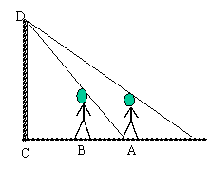
2、小刚和小明在太阳光下行走，小刚身高1.75米，他的影长为2.0m，小刚比小明矮5cm，此刻小明的影长是________m.
3、墙壁Ｄ处有一盏灯（如图），小明站在Ａ处测得他的影长与身长相等都为1.6m，小明向墙壁走1m到Ｂ处发现影子刚好落在Ａ点，则灯泡与地面的距离CD＝_______.
4、圆柱的左视图是 ，俯视图是 ；
5、如图，一几何体的三视图如右：
那么这个几何体是 ；
主视图 左视图 俯视图
二、基础训练：
1、填空题
（1）俯视图为圆的几何体是 ， .
（2）画视图时，看得见的轮廓线通常画成 ，看不见的部分通常画成 .
（3）举两个左视图是三角形的物体例子： ， .
（4）如图所示是一个立体图形的三视图，请根据视图说出立体图形的名称 .
主视图
左视图
俯视图

（5）请将六棱柱的三视图名称填在相应的横线上.
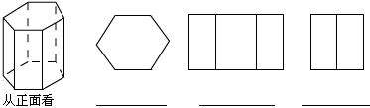

（6）一张桌子摆放若干碟子，从三个方向上看，三种视图如下图所示，则这张桌子上共有 （ ）个碟子.
俯视图
主视图
左视图

2、有一实物如图，那么它的主视图 （ ）

A B C D
3、下图中几何体的主视图是（ ）.

(A) (B) (C) (D)
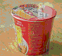
4、若干桶方便面摆放在桌子上，实物图片左边所给的是它的三视图，则这一堆方便面共有（ ）
（A）5桶 （B） 6桶
（C）9桶 （D）12桶

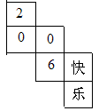
5、水平放置的正方体的六面分别用“前面、后面、上面、下面、左面、右面”表示，如图是一个正方体的表面展开图，若图中“2”在正方体的前面，则这个正方体的后面是 ( )
A．O B． 6 C．快 D．乐

三、综合训练：
1．小明从正面观察下图所示的两个物体，看到的是（ ）
2、右图是由一些完全相同的小立方块搭成的几何体的三种视图，那么搭成这个几何体所用的小立方块的个数是（ ）
B

A
C

D

正面
A 5个 B 6个 C 7个 D 8个

3、如果用□表示1个立方体，用表示两个立方体叠加，用■表示三个立方体叠加，那么下面右图由7个立方体叠成的几何体，从正前方观察，可画出的平面图形是 （ ）
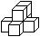

4、下面是空心圆柱在指定方向上的视图，正确的是…（ ）
(A)
(B)
(C)
(D)

5、画出下面实物的三视图：

第二十九章 投影与视图
29．2 三视图
参考答案：
- 课前小测：
1、短 2、$\frac{\text{72}}{\text{35}}$ 3、$\frac{\text{64}}{\text{15}}$ 4、矩形，圆 5、空心圆柱
二、基础训练：
1、(1)球，圆柱体；（2）实线，虚线；（3）圆锥，正四棱锥，倒放的正三棱柱等；（4）圆锥；（5）俯视图，正视图，左视图；（6）12.
2、A；3、C 4、B 5、B
三、综合训练：
1、C 2、D 3、B；4、A；5、题图：

